Seite 1/2
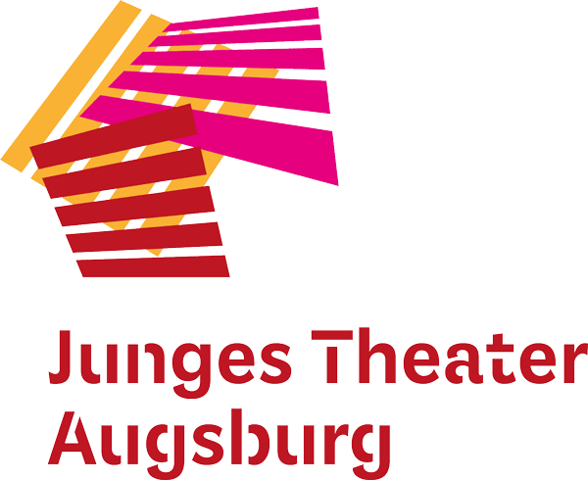
Pressemitteilung vom 22. Januar 2020

Mitspieler*innen gesucht!
Das Junge Theater Augsburg startet sein neues Bürgerbühnenstück „Musik im Blut?!“ – Erste Infoveranstaltung am 30.01.2020

Augsburg – Seit der Spielzeit 2013/14 entwickelt das Junge Theater Augsburg regelmäßig generationenübergreifende Bürgerbühnenstücke mit Menschen aus der Augsburger Stadtgesellschaft. In den aus persönlichen Geschichten und Biografien der Mitspieler*innen entwickelten Stücken geht es um gesellschaftlich relevante Themen wie Heimat, Herkunft und die Möglichkeiten eines friedlichen und demokratischen Zusammenlebens in unserer vielfältigen Stadt. In der aktuellen Spielzeit begibt sich das Junge Theater Augsburg unter dem Titel „Musik im Blut?!“ auf autobiografische Spurensuche durch diverse Generationen, Kulturen und Musikstile. Gesucht werden Mitspieler*innen jeden Alters und jeder Herkunft, Mindestalter für die Teilnahme ist 14 Jahre. In der ersten Projektphase werden mit allen Teilnehmer*innen Gespräche geführt, die die Basis für die Entwicklung des Stücks bilden: Woher kommt Musikalität, welche Bedeutung hat Musik für jede*n Einzelne*n und wie musikalisch ist die „Mozartstadt“ Augsburg heute? Das Stück ist Teil der Reihe „Vorurteile“ am Jungen Theater Augsburg, weshalb auch gängige Vorurteile hinterfragt werden – können wirklich alle Afrikaner trommeln, ist klassische Musik langweilig und Reggae nur etwas für Hippies?
Alle Interessierten sind zu einer ersten Infoveranstaltung am 30. Januar 2020 um 19:00 Uhr eingeladen, um das Projekt und das Projektteam kennenzulernen. Diese findet statt in den Räumen des Jungen Theaters Augsburg, Sommestraße 30, 86156 Augsburg. Mitmachen kann, wer in seiner Freizeit gerne Musik macht, für den Musik eine wichtige Rolle spielt und wer seine Geschichte gerne auf einer Bühne erzählen möchte. Theatererfahrung ist keine Voraussetzung, die Teilnahme ist kostenlos. Das Bürgerbühnenstück wird Ende September 2020 zehn Mal in der städtischen Sing- und Musikschule Mozartstadt Augsburg im Zeughaus aufgeführt. Weitere Informationen zum Bürgerbühnenstück „Musik im Blut?!“ erteilt Teresa Harsch, Regieassistenz, unter Telefon 0821 4442995 und per E-Mail, harsch@jt-augsburg.de. Weitere Informationen gibt es auf der Internetseite des Jungen Theaters Augsburg unter www.jt-augsburg.de/buergerbuehne-projekte.
„Musik im Blut?!“ ist Teil der Veranstaltungsreihe "Vorurteile". Diese wird gefördert durch das Bundesamt für Migration und Flüchtlinge, Schirmfrau ist Claudia Roth, Vizepräsidentin des Deutschen Bundestages.

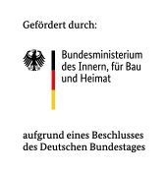

Kontakt Bürgerbühnenprojekt:
Teresa Harsch
Regieassistenz
harsch@jt-augsburg.de
Tel.: 0821 4442995
www.jt-augsburg.de/buergerbuehne-projekte

Pressekontakt:
Christine Sommer
Sommer Kommunikation
presse@jt-augsburg.de
Tel.: 0821 21939915
Mobil: 0179 1131208

Das Junge Theater Augsburg bespielt seit 1998 seine Studiobühne und das Theater im städtischen Kulturhaus Abraxas. Gezeigt werden Theaterstücke für Kinder, Jugendliche und Familien – modernes Erzähltheater mit Kammerspielcharakter. Kulturelle Teilhabe ist ein wichtiger Bestandteil des Theaters: Schreibwerkstätten liefern den Stoff für manche Produktion, es gibt Theaterspielclubs für Kinder und Jugendliche und die Bürgerbühne entwickelt seit einigen Jahren projektbezogene Stücke mit „Expert*innen des Alltags“ für die Stadtgesellschaft. Mit dem Theaterpädagogischen Zentrum TPZ ist das Junge Theater Augsburg an Schulen unterwegs: szenisches Lernen, Übergangsklassenprojekte, Kreativ-Workshops und mehr laden zum Dialog und zur Interaktion ein. Das Junge Theater Augsburg wird vom Bayerischen Staatsministerium für Wissenschaft und Kunst und von der Stadt Augsburg gefördert.

